|Bioestadística – Laboratorio

**MBIO 3203: Laboratorio (1 crédito)**

*Profesor del Curso:* Andrew J. Crawford, Profesor Asociado

*Asistente graduada:* Luisa A. Castellanos

*Monitora:* Valentina Muñoz

Departamento de Ciencias Biológicas, Universidad de los Andes

Semestre 2017-20

**Lab 10 – Modelos Lineales Generalizados**

**La asistencia es obligatoria. Cualquier estudiante que no se presente a la sesión de laboratorio será calificado con cero.**

**Modelos Generales Linealizados (GLM)**

Para **cada uno de los siguientes casos** debe entregar: (**1**) planteamiento de hipotesis (cientifica y estadisticas), (**2**) diagrama de causalidad, (**3**) exploracion grafica, (**4**) planteamiento del modelo estadistico, (**5**) evaluacion del modelo, (**6**) valores predichos para el modelo, (**7**) analisis de ODDS y (**8**) la interpretacion biologica de los resultados.

1. **[2,5 puntos]** La base de datos que encuentra en Sicua+ como Proteinas resume los resultados de un estudio donde se pretendia medir el desempeño de la proteina globina, encargada del transporte de oxigeno, y su desempeño a diferentes temperaturas. Realice en respectivo análisis estadístico y discuta las implicaciones biologicas de este estudio.
2. Planteamiento de hipótesis:

* Científica
* Estadística

2. Diagrama de causalidad

3.Exploración gráfica

4.Planteamiento del modelo estadístico

5.Evaluación del modelo

6.Valores predichos para el modelo

7.Análisis de ODDS

8.Interpretación biológica

1. 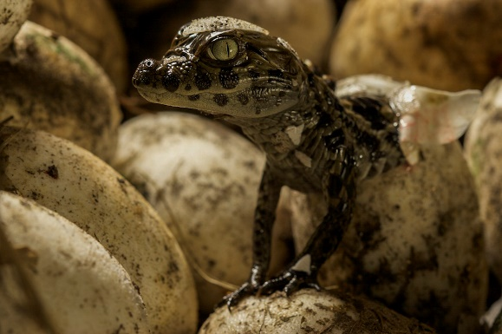**[2,5 puntos]** La base de datos que encuentra en Sicua+ como Cocodrilos resume los resultados de un estudio donde se pretendia medir si existe alguna relacion entre el tamaño del huevo con el tamaño de la nidada en la especie *Caiman latirostris*. Realice en respectivo análisis estadístico y discuta las implicaciones biologicas de este estudio.